安规测试系统说明书
- 测试步骤
- 打开软件。
- 打开串口：
计算机第一次打开串口时，需要选择串口打开；后续打开软件之后，程序会默认打开前一个打开的串口；
- 点击立即测试按钮，如图1.1中
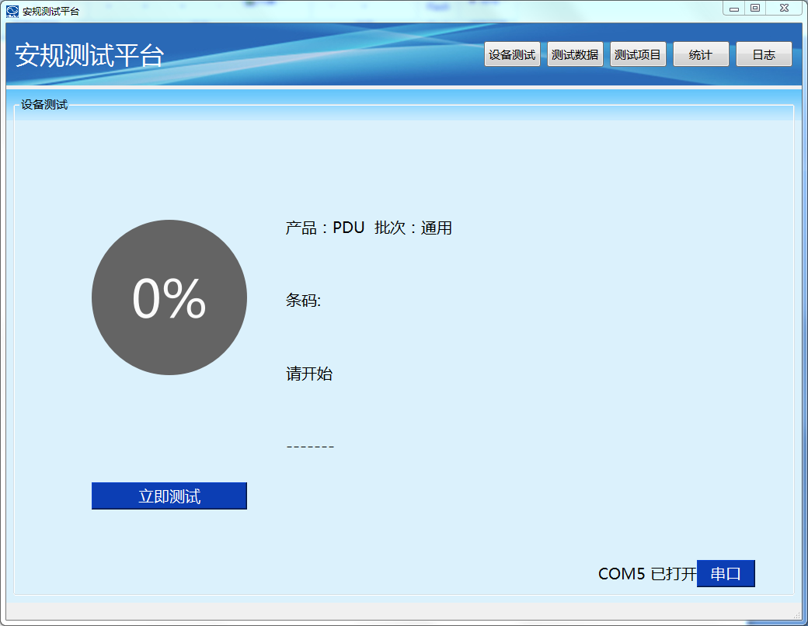
图1.1 测试主界面
- 安规测试开始：点击立即测试按钮之后，如图1.2中，填入相关信息，再点击确定，测试会自动开始。
填入相关信息注意事项说明：主要是选择产品类型和产品条码，选择条码加一，下次测试时会自动加一，不需要再填写；选择归档保存时，相关测试的项目和结果会以Excel文档保存（默认保存再E盘的安规测试日志文件夹当中，大概格式如图1.3所示），选择和没有选择归档保存，相关的测试结果都会保存到数据库，以便后面查询，并且可以导出Excel文档；下面还有测试项目选择，目前交流耐压测试还没有实现。
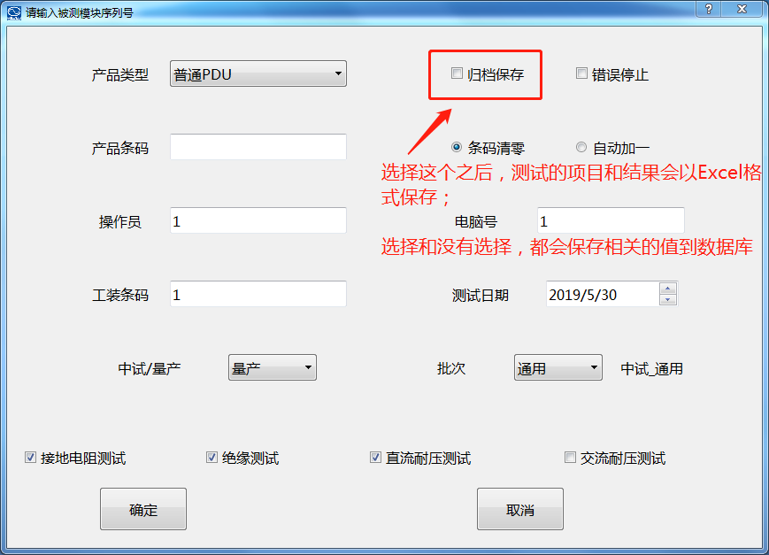
图1.2 相关信息填写界面
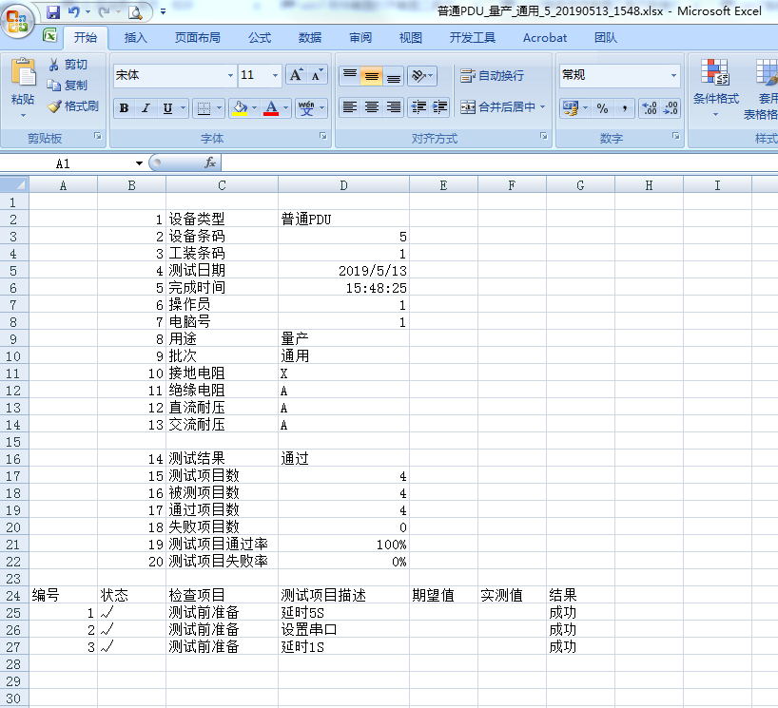
图1.3 Excel格式

- 查看测试进度：如图1.4所示，测试过程中从悬浮球可以查看当前测试进度百分比；具体测试的数目、失败的项目数目和项目测试通过率百分比都可以在界面查看到。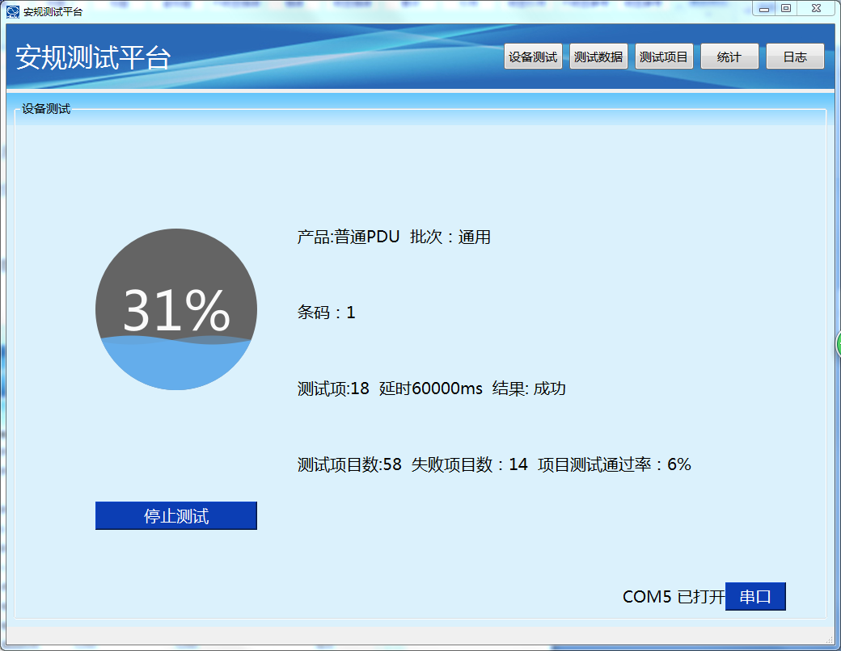
图1.4 测试进度查看
- 查看测试结果数据：
测试的过程中会自动生成测试数据，并且显示测试的结果是成功还是失败，失败将会整行都显示红色。如图1.5所示：
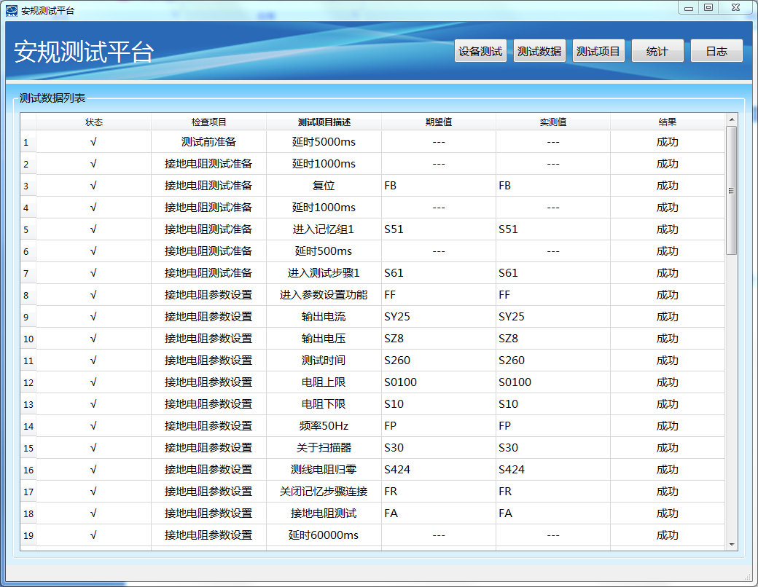
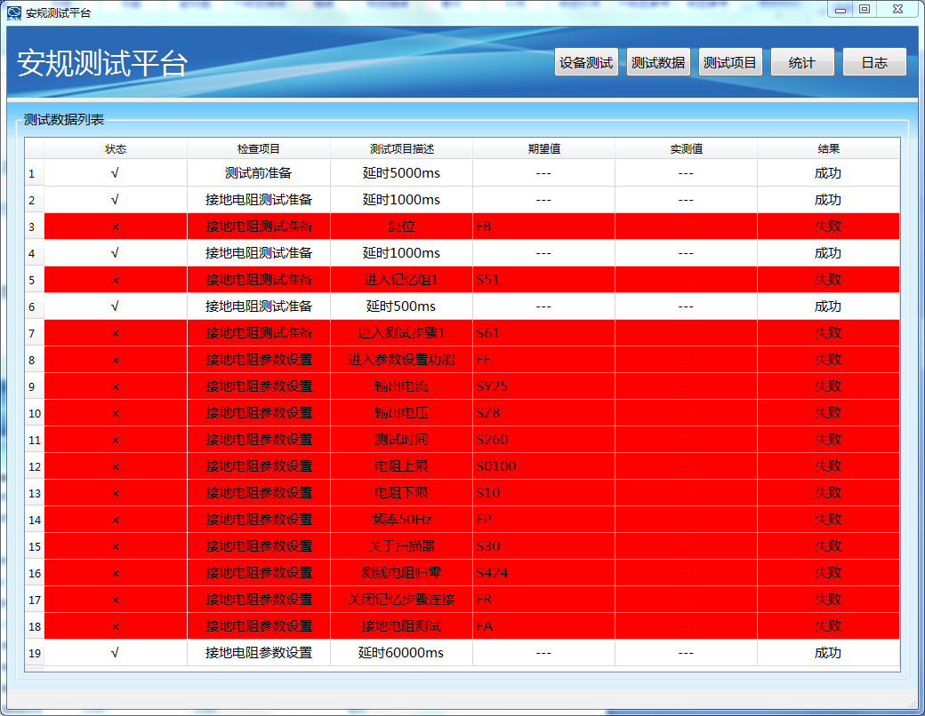
图1.5 测试数据界面

- 查看测试结果统计和日志数据导出
- 测试项目说明：
测试项目暂时是固定项，无法修改，自动生成。如图2.1所示：
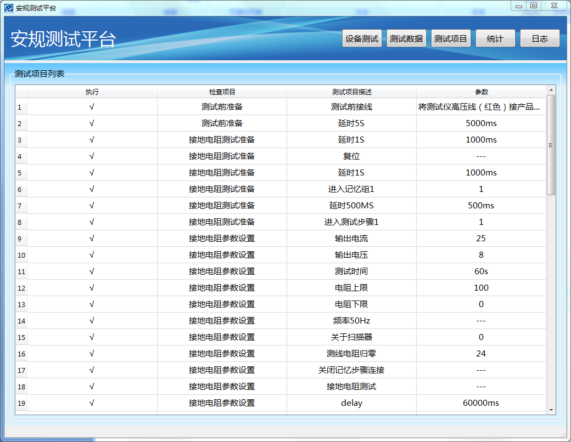
图2.1 测试项目

- 统计说明：
根据当天时间或者时间段/所有和工装条码等条件，查询测试成功和失败的数量，如图2.2所示：
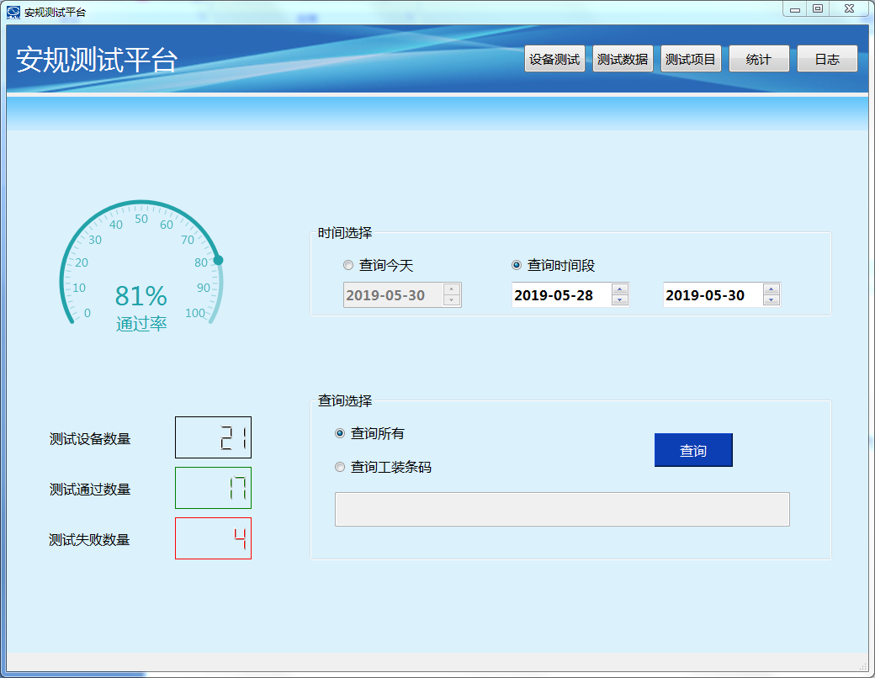
图2.2 统计查询
- 日志说明：
日志功能主要是记录测试时间、接地电阻、绝缘电阻和交流电压等测试结果数据，并且可以导出Excel表、清空、删除等功能。具体界面如2.3 图所示：
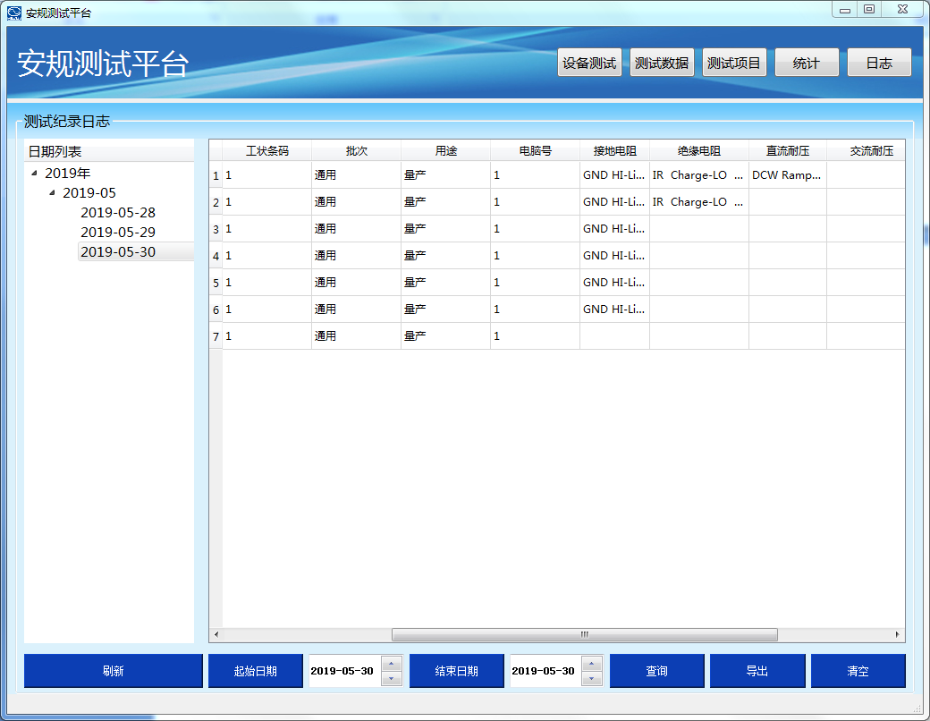
图2.3 日志界面

